兰州市城关区社会保险事业管理局企业缴费核定管理系统
网上开户注意事项

一、打开网址：http://118.180.7.104:7080/

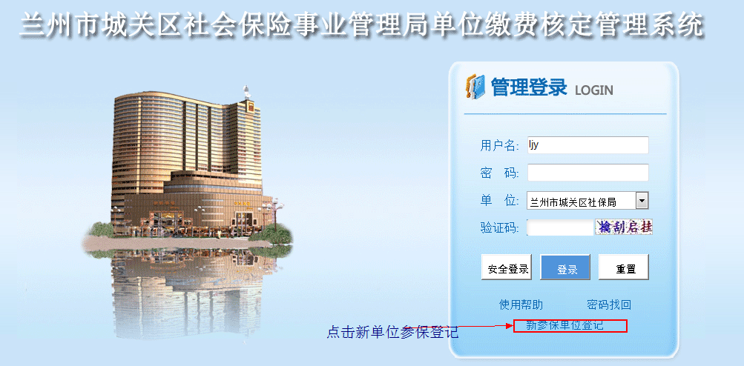

认真阅读说明，根据企业相关证件仔细填报，三证合一企业，在证件栏上传即可！（例如没有组织机构代码证！）；无三证合一企业，请上传民办非企业法人登记证等相关证件;除以上证件外都需上传“社会保险单位参保信息登记表”

二、电脑配置要求：网报系统尽量使用IE8 内核浏览器

三、业务操作注意事项

（一）真实有效：参保企业网上操作的业务数据必须真实有效，且符合相关社保政策规定。

（二）及时核对：申报单位应及时查看申报的各项社会保险业务审核结果，发现问题及时与企业核定窗口联系，由于未核对审核结果，造成业务差错的社保局以及社保局工作人员概不负责。

（三）申报时间：参保企业应在规定期限内实行网上申报，申请开户时间为每月10-25日，开户成功后的单位应在次月在网报系统中操作人员增加上报，上报时间为每月1-10日完成，逾期自动顺延至下月1-10号。 （PS：每月增减上报只允许上报一次，审核通过后无法修改，请各单位确定人员后再进行上报！）

（四）业务指导：18919936664，18919938484 0931-8180835

特别说明！请所有开户成功企业，务必使用注册开户账号密码登录网报系统,查看网报系统公告栏中序列号191条，确保人员增加时资料上传无误！

